---○---○---  ---○---○--- | ……… 评卷密封线…………… 密封线内不要答题，密封线外不准填写考生信息，违者考试成绩按0分处理…………… 评卷密封………线 ……… | 中南大学考试试卷  2022~2023学年 一学期 医用物理学 课程 时间100分钟  72学时，4.5学分，闭卷，总分100，占总成绩60%  一、选择题（每小题3分，共24分）  1．一质点作简谐振动，周期为T。质点由平衡位置向x轴正方向运动时，由离平衡位置二分之一处到最大位移这段路程所需要的时间为  (A) T/4 (B) T/6  (C) T/8 (D) T/12 【 】  空气  单色光  2．用单色光垂直照射在观察牛顿环的装置上．如图，当平凸透镜垂直向上缓慢平移而远离平面玻璃时，可以观察到这些环状干涉条纹  （Ａ）向右平移 （Ｂ）向左平移  （Ｃ）向外扩张 （D）向中心收缩 【 】  3．一束光是自然光和线偏振光的混合光，让它垂直通过一偏振片。若以此入射光束为轴旋转偏振片，测得透射光强度最大值是最小值的5倍，那么入射光束自然光与线偏振光的光强比值为  （A）1/2 （B）1/3  （C）1/4 （D）1/5 【 】
  学 院
  专业班级
  学 号
  姓 名
  任课教师
  座位号
  题 号 | 一 | 二 | 三（1） | 三（2） | 三（3） | 三（4） | 三（5） | 合计
  得 分
  评卷人
  复查人
  得 分
  评卷人

4．一质量为m的小球系在长为l的绳上，绳的另一端固定，绳与竖直线间的夹角用表示。当小球从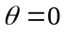运动到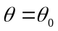时，重力所做的功W为：
（A）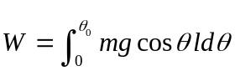 （B）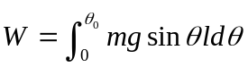
（C）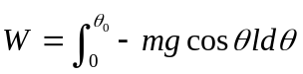 （D）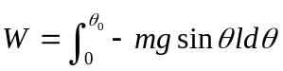 【 】

5．电偶极子（电偶极矩为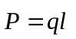）激发的电场中，距电偶极子中心距离为处场强大小和电势分别与 成正比，已知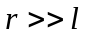。设无穷远处电势为0
（1） （2）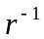 （3）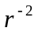 （4）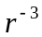
(A) (4)(3) (B) (4)(2) (C) (3)(2) (D) (3)(1) 【 】
6．如图所示，四分之一圆形线圈半径为R ，通有电流I，在均匀磁场B的作用下，从图示位置转过30°时，它所受磁力矩的大小与方向分别为 【 】
（A）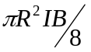，沿图面竖直向上
B

I
R

（B），沿图面竖直向下
（C）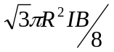，沿图面竖直向上
（D），沿图面竖直向下
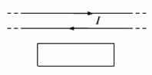
7．两根无限长平行直导线载有大小相等方向相反的电流，以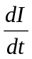的变化率增长，一矩形线圈位于导线平面内（如图），则：
（A）线圈中无感应电流 （B）线圈中感应电流为顺时针方向
（C）线圈中感应电流为逆时针方向（D）线圈中感应电流方向不确定 【 】

8．用X射线照射物质时，可以观察到康普顿效应，即在偏离入射光的各个方向上观察到散射光，这种散射光中 【 】
（A）只包含有与入射光波长相同的成分
（B）既有与入射光波长相同的成分，也有波长变长的成分，波长的变化只与散射方向有关，与散射物质无关。
（C）既有与入射光波长相同的成分，也有波长变长的成分和波长变短的成分，波长的变化与散射方向有关，也与散射物质有关。
（D）只包含有波长变长的成分，其波长的变化只与散射物质有关与散射方向无关。
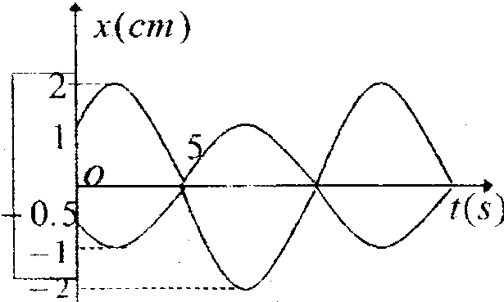
二、填空题（共26分）
得 分
评卷人
1．（本题4分）图中两曲线表示两个同方向，同频率的简谐振动的振动曲线。则两振动合成振动的振幅为 ，周期为 。

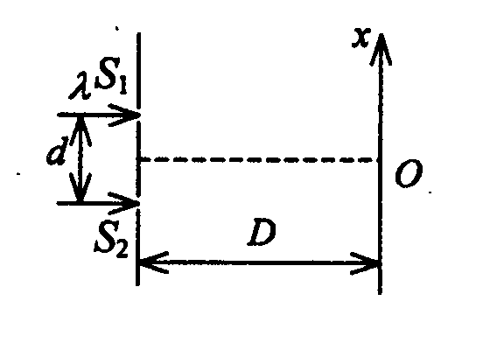
2．（本题3分）双缝干涉装置如图所示，双缝与屏之间的距离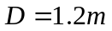，两缝之间的距离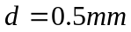，用波长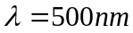的单色光垂直照射双缝。
- 原点O（零级明纹所在处）上方的第五级明纹的坐标 。
- 如果用透明薄膜覆盖在图中的缝后，零级明纹将向
移动。
3．（本题3分） 白光垂直照射到每厘米有5000条刻痕的光栅上，若在衍射角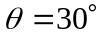处能看到某一波长的光谱线，则该谱线的波长为 nm，该谱线的级数k= 。
4. （本题4分）质点沿x轴方向运动的速度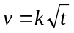，k为正常数，t=0时，x=x₀。则质点的加速度a(t ) = ，运动方程为 。
5. （本题3分）一空气平板电容器，平板面积为S，两板间距为d，两板间的电势差为U，则电容器中贮存的电能为 。

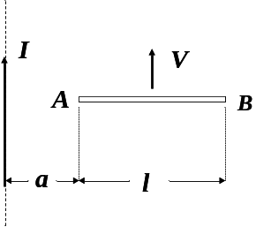
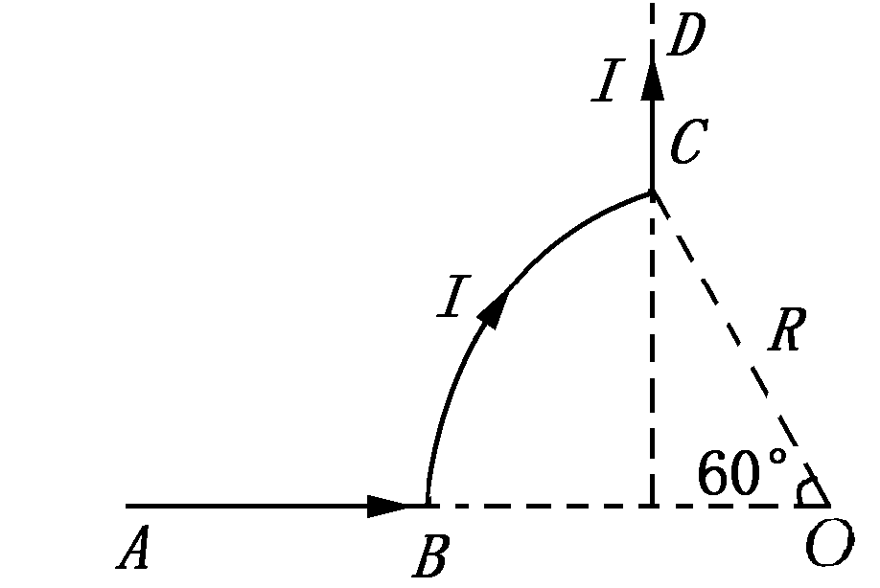
6. （本题3分）如题图所示，、为长直导线，为圆心在点的一段圆弧形导线，其半径为。若通以电流，点的磁感应强度大小为 ，方向为 。
7．（本题3分）长直导线中通有电流 ，长的金属棒以速度平行于长直导线作匀速运动。棒近导线一端与导线的距离为，则金属棒中的感应电动势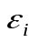的大小为 ，的方向为 。
8．（本题3分）在加热黑体的过程中，其辐射度最大的波长λ_{m}由690nm变化到500nm，那么黑体对各种波长的总辐射度要增大到原来 倍。
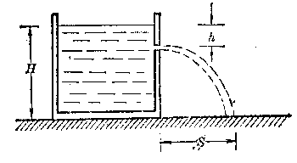
三、计算题（第小题10分，共50分）
1．一开口水槽中的水深为H ，如图所示。在水面下h深处开一小孔。问：（1）射出的水流在地板上的射程S是多大?（2）在水槽的其他深度处，能否再开一小孔，其射出的水流有相同的射程？
得 分
评卷人

学 院
专业班级
学 号
姓 名
任课教师
座位号
- 一平面简谐波沿x正方向传播，振幅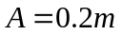波速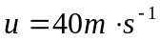，时的波形图如图所示，根据波形图，求：
y/m
u
0.2
x/m
0 0.4 0.8 1.2
得 分
评卷人
（1）波长、周期；
（2）波函数；
（3）写出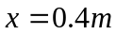处质点的振动表达式。

- 简约眼如图所示，试求：（1）焦度；（2）像方焦距；（3）远点的位置；（4）此人属于何种屈光不正？（5）为使之正常，应配戴多少屈光度的眼镜？
C
n=1.33
4.7
mm
20
mm
得 分
评卷人

- 一细杆，长为 l 质量为 m ，在摩擦系数为 μ 的水平桌面上绕杆一端点转动，杆的质量均匀分布，若初始时的角速度为 ω₀，求（1）杆所受的摩擦力矩及杆在任意时刻的角加速度；（2）任意时刻的角速度；（3）从角速度为ω₀时到停止转动时所转过的角度。
得 分
评卷人

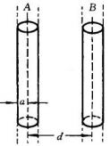
5．有两根半径为a、相距为的无限长直导线带等量异号电荷，满足关系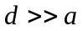，单位长度上的带电量分别为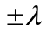，求这两根导线的电势差。
得 分
评卷人

